基于课标的课堂教学设计参考模板
课题名称 第十五讲 电流和电路 设 计 者 訾刚

单 位 乌审旗乌审召镇查汗淖尔学校 授课年级 九年级
章节名称 |  | 第十五讲 电流和电路 | 学 时 | 1
课标要求 |  | 从能量转化的角度认识电源和用电器的作用。会读、会画简单的电路图。
内容与学情分析 | 内容分析 | 本节课是初中物理电学复习的第一课，所以如何让学生把头开好很重要，所以这节课第一点要做到的就是学生的基础知识过关，第二个目标就是学生会画串并联电路，第三个目标就是理解串并联电路的电流规律并应用所学的知识解决自己遇到的问题，第四个目标是解决自己生活中遇到的问题，从物理走向社会。
内容与学情分析 | 教学重点 | 认识和分析串并联电路
内容与学情分析 | 教学难点 | 理解并掌握串并联电路的电流规律，解决实际问题。
内容与学情分析 | 学情分析 | 我们班的学生基础较差，所以在教学的过程中，教师需对基础知识多强化，而且应该多练习一些基础的题型，提高学生的基础，对于成绩好的学生，应该让他们在解决完题单上的知识后，自主完成练习册上的习题，保证他们能“吃饱”。
教学目标 |  | - 学生通过复习和记忆熟悉基础知识，深化知识网络  - 学生通过复习和教师的讲解，会画简单的串并联电路图，并会连接实物图  - 学生通过复习能掌握串并联电路中电流的规律，并能解决相关的问题。  - 学生通过这节课的学习，能在生活中用到串并联电路的知识，并能解决实际生活中存在的简单电路的问题。
学生课前需要做的准备工作 |  | 学生课前自行梳理本节课的知识点，不会的问题在课上解决或者求助同学解决。
教学策略 |  | 教师注重引导、关键的时刻点拨；学生自主完成复习内容，并由学生讲解，充分利用兵教兵、兵强兵的方式，让所有的学生都有所收获。

教学环节 | 学习任务设计与教师活动 | 学生活动设计 | 设计意图  落实目标
导入新课  （让学生知道要到哪里去） | 直接导入：今天我们将开始一轮复习中的电磁学复习，电学在中考中占很大的比重，希望我们从第一节课开始就认真复习，查漏补缺，为电学的学习打好基础。  请同学们回忆课本的知识，采用自主学习的方式，完成学案上的题组一（基础知识），将题中缺少的部分补充完整。 | 学生以自主学习的方式完成基础知识填空，未完成之前不允许出声讨论，自己独立完成；学生完成后可以和组员讨论解决自己出错的问题并消化。 | 学生必须自主独立完成才能检测自己知识掌握的真实情况，以便接下来查漏补缺。
环节一  （学习任务与学习目标相对应） | 教师ppt出示答案，教师巡视学生，看学生在哪些问题上出错较多，方便有目的性的讲解。 | 同桌互换学案，用红笔批改，同桌错误的地方用红笔明显的标记出来。 | 学生在基础知识部分一定要求答案的准确性，这样在答题时才能确保万无一失。
环节二  （学习任务与学习目标相对应） | 学生改正自己学案中的问题，并讨论解决，教师对于基础知识中学生易错的不懂的知识进行讲解，讲解完后，留三分钟时间让学生记忆基础知识，同桌互考。 | 学生修改学案中的问题，讨论解决不会的问题，听教师讲解完后，用三分钟的时间记忆、同桌互考。 | 同桌之间就是一对帮扶小组，相互帮助找错，互考能达到互相促进的作用。
环节三  （学习任务与学习目标相对应） | 学生自主完成题组二，然后小组讨论，看看组内哪些问题不能很好的解答或者存在疑问。教师指定学生讲解，要求声音洪亮，不读题。学生讲完后，请另外一位学生点评，在这个过程中教师要仔细听，对于学生讲解存在的问题要及时发现，讲完后及时指导。 | 自主做题，完成后小组讨论，讨论后教师指定学生讲解一些重点的难点的题，讲完后学生点评，教师点拨。 | 学生只有说出来才能真正掌握，所以讨论和说很重要，发挥“兵教兵”“兵强兵”
达标检测 | 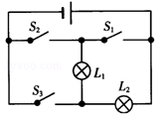  1.天花板上挂三个轻质带电小球，相互作用如图所示，已知A球会被用毛皮摩擦过的橡胶棒所排斥，则另外两球的带电情况是：B带________，C带__________。  2.如图所示的电路图中，要使灯泡L1和L2组成串联电路，应该是（ ）  A．只闭合S3 B．同时闭合S1和S3，断开S2  C．同时闭合S1和S2，断开S3 D．只闭合S2  - 下面电路图两个灯泡组成并联的是:  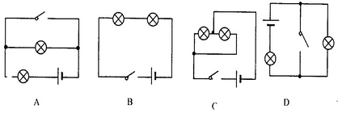  4.如图所示的电路中，有可能造成电源和电流表都烧坏的是（ ）  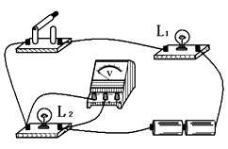  A.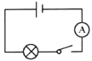B.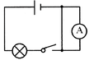 C.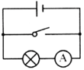 D.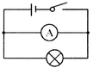  5.小明同学按照如图所示的电路进行实验探究，两个灯的规格相同．当开关闭合时，其中一个灯亮，一个灯不亮，电压表有示数．则故障原因可能是（ ）  A. L1短路 B. L1断路 C. L2短路 D. L2断路  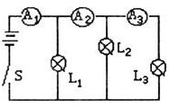  6.如图所示，闭合开关后，电流表A1、A2、A3的示数分别为1安、0.5安、0.3安．问：  （1）A2、A3分别测量谁的电流？  （2）通过L1中电流是多少？
板书设计 | 第十五讲电流和电路  - 两种电荷：正电荷、负电荷  - 电路：串联电路和并联电路  - 串联电路中：I₁=I₂=I_{总}；并联电路中：I₁+I₂=I_{总}

《第十五讲》导学单
设计人：訾刚 审核人：
班级： 组名： 姓名： 时间：
【学习目标】1. 学生通过复习和记忆熟悉基础知识，深化知识网络
2.学生通过复习和教师的讲解，会画简单的串并联电路图，并会连接实物图
3.学生通过复习能掌握串并联电路中电流的规律，并能解决相关的问题。
4.学生通过这节课的学习，能在生活中用到串并联电路的知识，并能解决实际生活中存在的简单电路的问题。
【重点难点】重点：认识和分析串并联电路
难点：理解并掌握串并联电路的电流规律，解决实际问题。
【学法提示】自主学习和小组合作学习为主，教师点拨为辅。
【题组一】(问题习题化)
- 自然界有 电荷和 电荷。异种电荷相互 ，验电器是根据 的原理制成的。
- 摩擦起电的实质是电荷的 ，物体带正电是因为 电子，反之则 电子。
- 下列物体中（①金属、②陶瓷、③橡胶、④人体、⑤大地、⑥塑料、⑦石墨、⑧植物油、⑨食盐水）属于导体的是 ，属于绝缘体的是 。（填序号）
4. 定向移动形成了电流，用符号 表示，国际单位： （A）， 定向移动的方向为电流的方向。电源外部电流从 极流向 极，测量电流的工具叫 ，用符号 表示。
5.电路的三种状态： ， ， 。
6.串联电路中电流的关系是I_{总} I₁ I₂，并联电路中电流的关系是I_{总} I₁ I₂。
【题组二】（知识网络化）
1.用丝绸摩擦过的玻璃棒带正电，这是因为（ ）
A.摩擦使玻璃棒上产生正电荷 B.丝绸上的正电荷转移到玻璃棒上
C.玻璃棒上的正电荷转移到丝绸上 D.玻璃棒上的部分电子转移到丝绸上
2.下列关于电流的说法中，正确的是（ ）
A.电荷的移动形成电流; B.电流可以是正、负电荷向相反方向移动形成的;
C.电流的方向就是电荷定向移动的方向; D.电流总是从电源正极流向负极.
3.下列电路连接正确的是（ ）
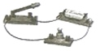B.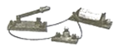C.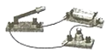D.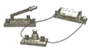
4.根据如图所示的电路图用笔画线代替导线把实物连接起来。
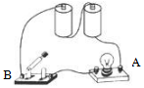
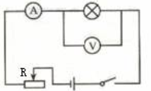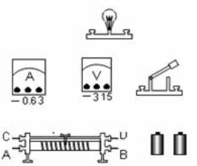
- 如图所示电路，电灯泡 （选“亮”或“不亮”），这时的电路叫 ；将开关闭合时的电路叫 ；如果不小心把A、B用导线连接在一起，则会造成 。如果要用电流表测量流过小灯泡的电流，那么电流表的正接线柱应该与A、B两个接线柱中的 连接。
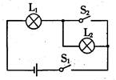
6.如图所示，电路元件及导线连接均完好，闭合开关S1、S2，则（ ）
A．L1不能发光，L2能发光B．L1能发光，L2不能发光
C．L1、L2都能发光D．L1、L2都不能发光
7.如图甲中电流表的示数为 ______A，图乙中电流表的示数为______A．
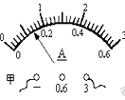
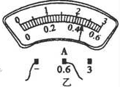
甲

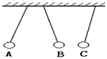
【题组三】（中考链接）
1.天花板上挂三个轻质带电小球，相互作用如图所示，已知A球会被用毛皮摩擦过的橡胶棒所排斥，则另外两球的带电情况是：B带________，C带__________。
2.如图所示的电路图中，要使灯泡L1和L2组成串联电路，应该是（ ）
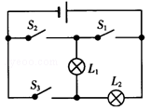
A．只闭合S3 B．同时闭合S1和S3，断开S2
C．同时闭合S1和S2，断开S3 D．只闭合S2
- 下面电路图两个灯泡组成并联的是:
4.如图所示的电路中，有可能造成电源和电流表都烧坏的是（ ）
A.B. C. D.
5.小明同学按照如图所示的电路进行实验探究，两个灯的规格相同．当开关闭合时，其中一个灯亮，一个灯不亮，电压表有示数．则故障原因可能是（ ）
A. L1短路 B. L1断路 C. L2短路 D. L2断路
6.如图所示，闭合开关后，电流表A1、A2、A3的示数分别为1安、0.5安、0.3安．问：
（1）A2、A3分别测量谁的电流？
（2）通过L1中电流是多少？

德育安全一分钟：中考复习注意抓好基础，有基础才会稳步提升。
课后作业：课本十五章课后习题

